《数据结构与算法》练习题参考答案
一、选择题
题号 | 1 | 2 | 3 | 4 | 5 | 6 | 7 | 8 | 9 | 10
答案 | C | A | C | A | C | B | C | D | C | A
题号 | 11 | 12 | 13 | 14 | 15 | 16 | 17 | 18 | 19 | 20
答案 | D | A | C | A | D | C | A | D | C | C
题号 | 21 | 22 | 23 | 24 | 25 | 26 | 27 | 28 | 29 | 30
答案 | D | D | B | B | B | B | C | C | D | C
题号 | 31 | 32 | 33 | 34 | 35 | 36 | 37 | 38 | 39 | 40
答案 | D | C | A | D | B | C | D | B | D | B
题号 | 41 | 42 | 43 | 44 | 45 | 46 | 47 | 48 | 49 | 50
答案 | C | D | A | B | D | D | B | A | A | A
题号 | 51 | 52 | 53 | 54 | 55 | 56 | 57 | 58 | 59 | 60
答案 | C | D | B | D | C | D | C | C | D | A
题号 | 61 | 62
答案 | D | C
- 填空题
1．问题规模n 2．空间
3．L.length=0 4．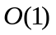
5．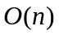 6．前驱
7．栈顶 8．Data[top]=x;top++;
9．61 10．abefg
11． 12．s->next==NULL
13． 14．326
15．1208 16．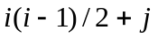
17．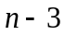 18．5
19．350 20．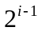
21．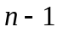 22．45
23．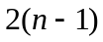 24．
25． 26．2
27．主数据表 28．移动
29．快速排序 30．
三、判断题
1．×2．×3．×4．√5．×
6．√7．√8．×9．√10．×
11．√12．×13．×14．×15．×
16．×17．×18．√19．√20．×
21．×22．√23．×24．×25．×
26．×27．×28．√29．×30．×

四、解答题
1．解：
（1）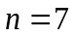，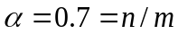，则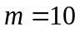。计算各关键字存储地址的过程如下：
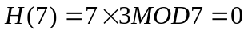
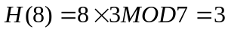
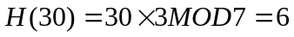
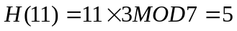
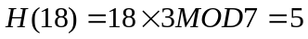 冲突
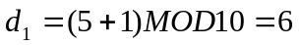 仍冲突
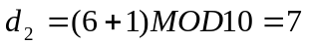
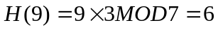 冲突
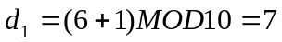 仍冲突
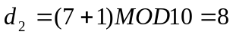
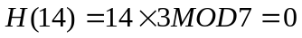 冲突
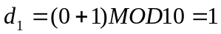
构造哈希表如下表：
下标 | 0 | 1 | 2 | 3 | 4 | 5 | 6 | 7 | 8 | 9
关键字 | 7 | 14 |  | 8 |  | 11 | 30 | 18 | 9
探测次数 | 1 | 2 |  | 1 |  | 1 | 1 | 3 | 3
（2）在等概率情况下：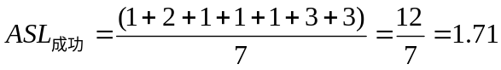
不成功查找的探测次数如下表：
下标 | 0 | 1 | 2 | 3 | 4 | 5 | 6 | 7 | 8 | 9
关键字 | 7 | 14 |  | 8 |  | 11 | 30 | 18 | 9
探测次数 | 3 | 2 | 1 | 2 | 1 | 5 | 4 | 3 | 2 | 1
所以有：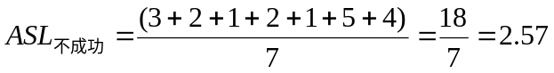
2．解：
（1）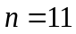，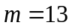。计算各关键字存储地址的过程如下：
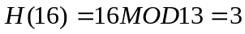
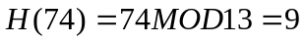
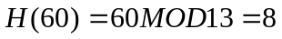
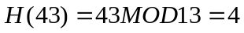
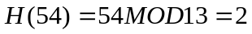
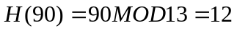
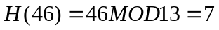
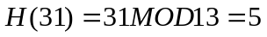
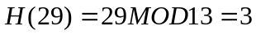
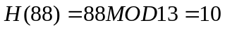
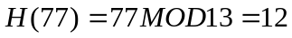
采用拉链法解决冲突建立的链表如下图：
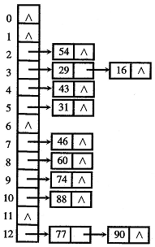

成功查找表示找到了关键字集合中的某记录：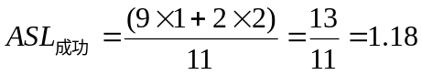
查找不成功表示在表中未找到指定关键字的记录：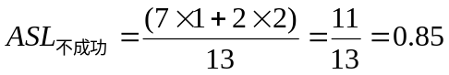
3．解：
（1），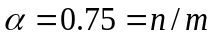，则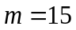。计算各关键字存储地址的过程如下：
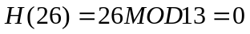
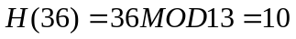
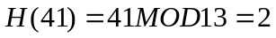
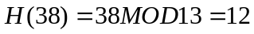
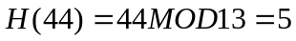
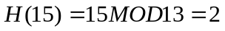
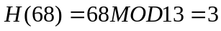
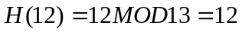
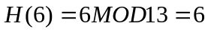
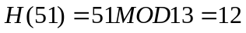
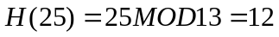
采用拉链法解决冲突建立的链表如下图：
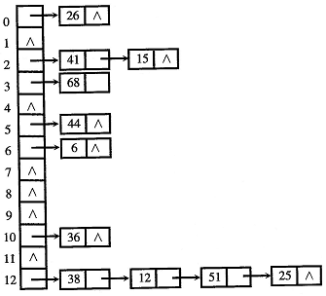

成功查找表示找到了关键字集合中的某记录：
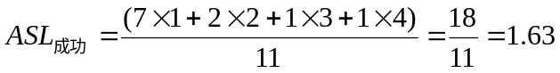
查找不成功表示在表中未找到指定关键字的记录：
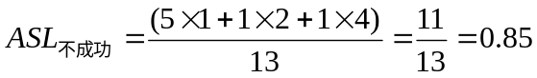
4.依题意，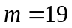，利用线性探测法计算下一地址的计算公式为：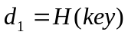；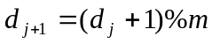；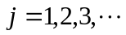，计算各关键字存储地址的过程如下：
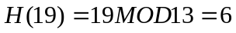
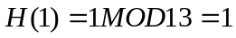
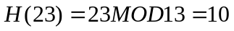
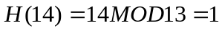 冲突
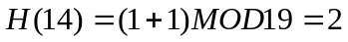
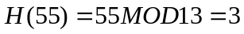
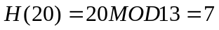
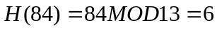 冲突
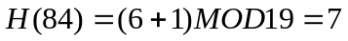 仍冲突
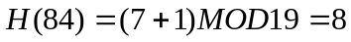
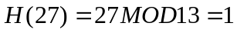 冲突
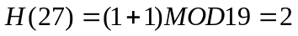 仍冲突
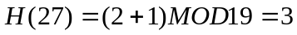 仍冲突
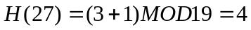
冲突
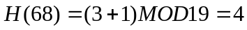 仍冲突
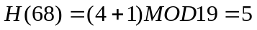
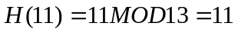
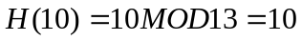 冲突
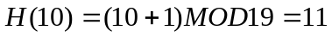 仍冲突
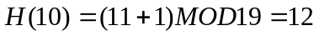
冲突
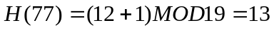
因此，构建的哈希表如下表所示：
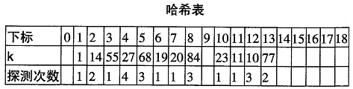

表中探测次数即为相应关键字成功查找时所需比较关键字的次数，因此：
查找不成功表示在表中未找到指定关键字的记录，如下表所示：
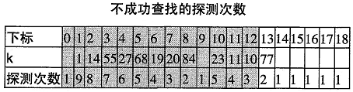
而哈希函数为：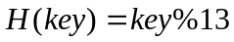，所以只需考虑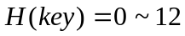的情况，即：
5.已知序列{75，23，98，44，57，12，29，64，38，82}，给出采用冒泡排序法对该序列做升序排序时的每一趟的结果。
6.已知序列{75，23，98，44，57，12，29，64，38，82}，给出采用快速排序法对该序列做升序排序时的每一趟的结果。
7.已知序列{75，23，98，44，57，12，29，64，38，82}，给出采用简单选择排序法对该序列做升序排序时的每一趟的结果。
8.已知序列{75，23，98，44，57，12，29，64，38，82}，给出采用二路归并排序法对该序列做升序排序时的每一趟的结果。

5．解：
采用冒泡排序法对该序列做升序排序时的每一趟的结果如下：
第1趟：12，75，23，98，44，57，29，38，64，82
第2趟：12，23，75，29，98，44，57，38，64，82
第3趟：12，23，29，75，38，98，44，57，64，82
第4趟：12，23，29，38，75，44，98，57，64，82
第5趟：12，23，29，38，44，75，57，98，64，82
第6趟：12，23，29，38，44，57，75，64，98，82
第7趟：12，23，29，38，44，57，64，75，82，98
6．解：
采用快速排序法对该序列做升序排序时的每一趟的结果如下：
第1趟：38，23，64，44，57，12，29，75，98，82
第2趟：29，23，12，38，57，44，64，75，98，82
第3趟：12，23，29，38，57，44，64，75，98，82
第4趟：12，23，29，38，57，44，64，75，98，82
第5趟：12，23，29，38，44，57，64，75，98，82
第6趟：12，23，29，38，44，57，64，75，82，98
7．解：
{75，23，98，44，57，12，29，64，38，82}
采用简单选择排序法对该序列做升序排序时的每一趟的结果如下：
第1趟：12，23，98，44，57，75，29，64，38，82
第2趟：12，23，98，44，57，75，29，64，38，82
第3趟：12，23，29，44，57，75，98，64，38，82
第4趟：12，23，29，38，57，75，98，64，44，82
第5趟：12，23，29，38，44，75，98，64，57，82
第6趟：12，23，29，38，44，57，98，64，75，82
第7趟：12，23，29，38，44，57，64，98，75，82
第8趟：12，23，29，38，44，57，64，75，98，82
第9趟：12，23，29，38，44，57，64，75，82，98
8．解：
采用二路归并排序法对该序列做升序排序时的每一趟的结果如下：
Length=1: 23，75，44，98，12，57，29，64，38，82
Length=2: 23，44，75，98，12，29，57，64，38，82
Length=4: 12，23，29，44，57，64，75，98，38，82
Length=8: 12，23，29，38，44，57，64，75，82，98

9．解(0，3)2，(0，2)5，(0，1)8，(1，5)6，(3，6)10，(6，4)4，(5，7)20

2
1
5
4
3
0
6
7

10．解(0，3)2，(4，6)4，(0，2)5，(1，5)6，(0，1)8，(3，6)10，(5，7)20

2
1
5
4
3
0
6
7

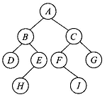
11．先序遍历结果为：ABDEHCFIG
按层遍历结果为：ABCDEFGHI

12．解二叉树还原为森林是：
A
B
C
D
E
F
G
J
H
K
I

13．设计一个算法，利用栈的基本运算返回给定栈中的栈底元素，要求仍保持栈中元素次序不变。这里只能使用栈st的基本运算来完成，不能直接用st.data[0]来得到栈底元素。

int GetBottom(SqStack st,ElemType &x){
ElemType e;
InitStack(tmpst);
if(StackEmpty(st)){
DestroyStack(tmpst);
return 0;
}
while(!StackEmpty(st)){
Pop(st,x);
Push(tmpst,x);
}
while(!StackEmpty(tmpst)){
Pop(tmpst,e);
Push(st,e);
}
DestroyStack(tmpst);
return 1;
}

14．设计一个算法，将一个带头结点的非空循环单链表L中最后一个最小值结点移到表头。

14．解：算法如下：
void Move(SLinkNode *&L){
SLinkNode *p=L->next,*pre=L;
SLinkNode *minp=p,*minpre=L;
while(p!=L){
if(p->data<=minp->data){
minp=p;
minpre=pre;
}
pre=p;
p=p->next;
}
minpre->next=minp->next;
minp->next=L->next;
L->next=minp;
}

15．解：算法如下：
int increase(SLinkNode *L){
SLinkNode *pre=L->next,*p;
p=pre->next;
while(p!=NULL){
if(p->data>=pre->data){
pre=p;
p=p->next;
}
else return 0;
}
return 1;
}

16．解：算法如下：
void PrintLNodes(BTNode *b){
if(b!=NULL){
if(b->lchild==NULL&&b->rchild==NULL)
printf("%c ",b->data);
PrintLNodes(b->lchild);
PrintLNodes(b->rchild);
}
}

17.解：算法如下：
int duichen(LinkList *L){
int st[MaxSize];
int top=-1;
ListList *p=L->next;
while(p!=NULL){
top++;
st[top]=p->data;
p=p->next;
}
p=L->next;
while(p!=NULL){
if(p->data==st[top])
top--;
else return 0;
p=p->next;
}
return 1;
}

